***Отчет о проведении недели математики и физики.***

*С* ***23.11 по 29.11*** *2020-2021 учебного года в МКОУ «Годоберинская СОШ имени братьев М.Ю. и Л.Ю. Муминовых» проводилась неделя математики и физики .*

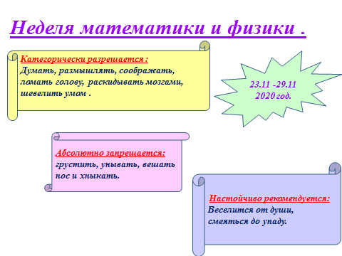

***Целью проведения данного мероприятия было:***

* *повышение уровня математического развития учащихся, расширение их кругозора;*
* *воспитание самостоятельности мышления, воли, упорства в достижении цели, чувства ответственности за свою работу перед коллективом.*
* *развитие у учащихся познавательной активности учащихся в области точных наук.*

*Учиться должно быть всегда интересно. Только тогда учение может быть успешным.  Развитие интереса к предмету – одна из основных задач, стоящих перед учителем. Решение этой задачи осуществляется как на уроках, так и во внеклассной работе по любому предмету. Для повышения  интереса к школьным предметам и мотивации  учащихся к  изучению научных дисциплин в нашей школе ежегодно проводятся предметные недели. Проведение предметных недель в нашей  школе становится хорошей традицией и вызывает у учащихся повышенное внимание и желание проявить себя.*

*Неделя математики является неотъемлемой частью учебно-воспитательной работы в школе. Она углубляет знания учащихся, способствует развитию их способностей, расширяет кругозор, а также развивает интерес к изучаемому предмету. Организация и проведение  предметной  недели в школе позволяет привлечь  к участию в различных мероприятиях большое количество  школьников  с разными способностями и интересами.*

*В течение недели ребятам  не раз пришлось проявить математическую смекалку при решении «хитрых» задач, продемонстрировать свои знания по разным темам, выразить творчество.*

*Для проведения недели был составлен план работы.*

***МКОУ «Годоберинская СОШ имени братьев Муминовых М.Ю. и Л.Ю.»***

***Утверждаю:***

*Директор МКОУ «Годоберинская СОШ»*

*__________/Зелимханов О.А.*

***План недели математики и физики.***

|  |  |  |
| --- | --- | --- |
| ***Мероприятия*** | ***Ответственные*** | ***Дата*** |
| ***Понедельник:***  ***Открытие недели***  ***Оформление стенгазет*** | ***Лабазанова Х.А.***  ***Алиева А.А.***  ***Гаджиева С.Р.*** | ***23.11.2020 год.*** |
| ***Вторник:***  ***Открытый урок***  ***по алгебре в 7»в» классе по теме***  ***«Умножение одночлена на многочлен»*** | ***Алиева А.А.*** | ***24.11.2020 год.*** |
| ***Среда :***  ***КВН по физике***  ***«ЗНАЕМ ЛИ МЫ ФИЗИКУ»*** | ***Гаджиева С.Р.*** | ***25.11.2020 год.*** |
| ***Четверг :***  ***КВН по математике*** | ***Лабазанова Х.А.*** | ***26.11.2020 год.*** |
| ***Пятница :***  ***КВН по математике «Веселый треугольник»*** | ***Сулейманова П.С.*** | ***27.11.2020 год.*** |
| ***Суббота:***  ***Закрытие недели, подведение итогов.*** | ***Лабазанова Х.А.***  ***Алиева А.А.***  ***Гаджиева С.Р.*** | ***28.11.2020 год.*** |

*Мероприятия недели проходили с использованием мультимедийных презентаций,*

*что вызвало больший интерес и хорошую активность ребят.*

*Неделя математики и физики началась с оформления стенда Были выпущены разные красочные стенгазеты. В них содержались интересные факты из истории математиков , а также  удивительные открытия.*

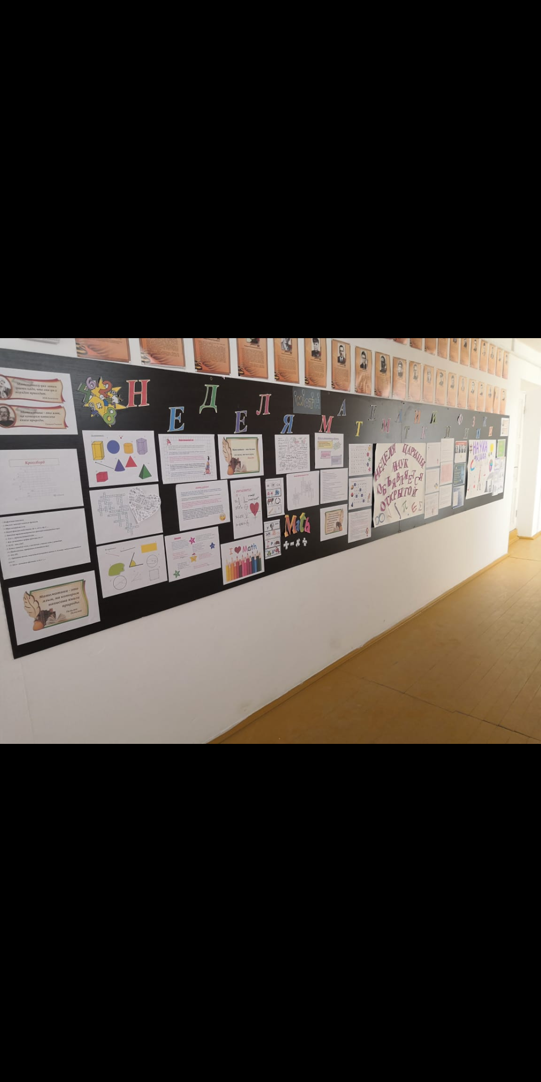

*Учащиеся на переменах решали задачи, отгадывали ребусы, спорили друг с другом в ходе решения задач, ознакомились с высказываниями великих ученых о математических науках, их биографическими данными, занимательными фактами из жизни ученых.*

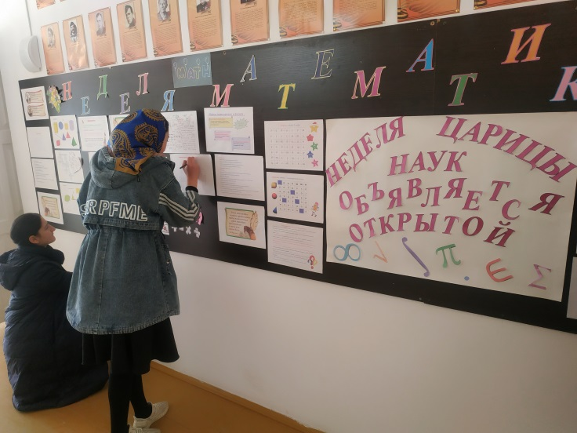 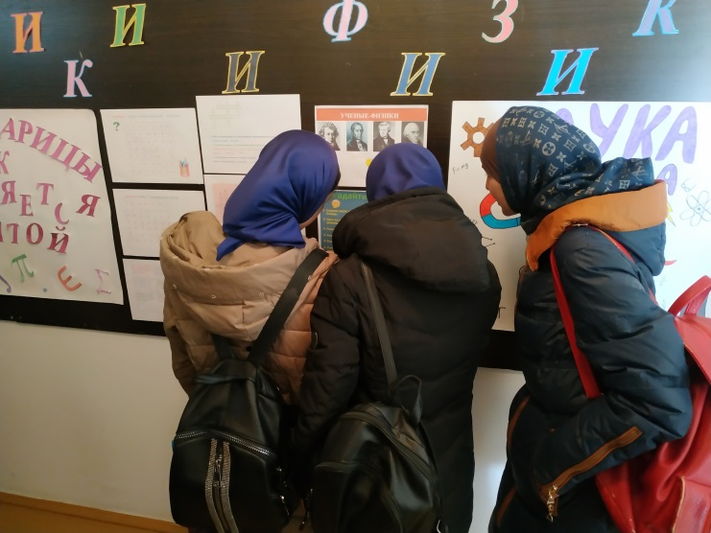

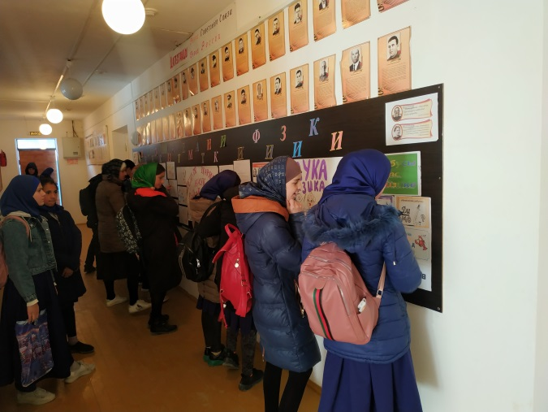 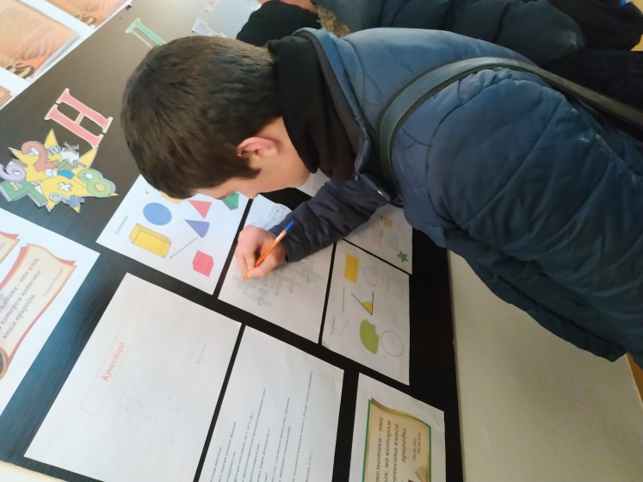

*Ежедневно ребят ждали разнообразные мероприятия, конкурсы, турниры, игры.*

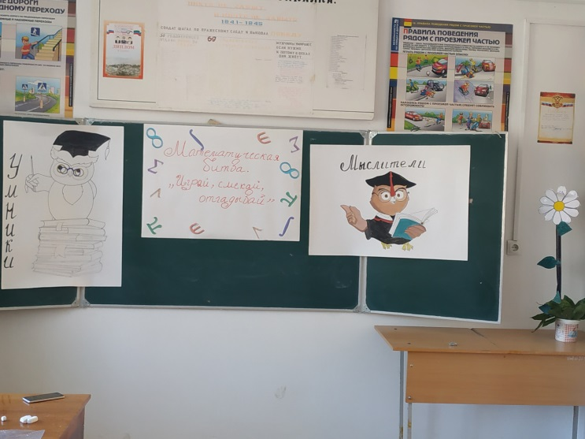

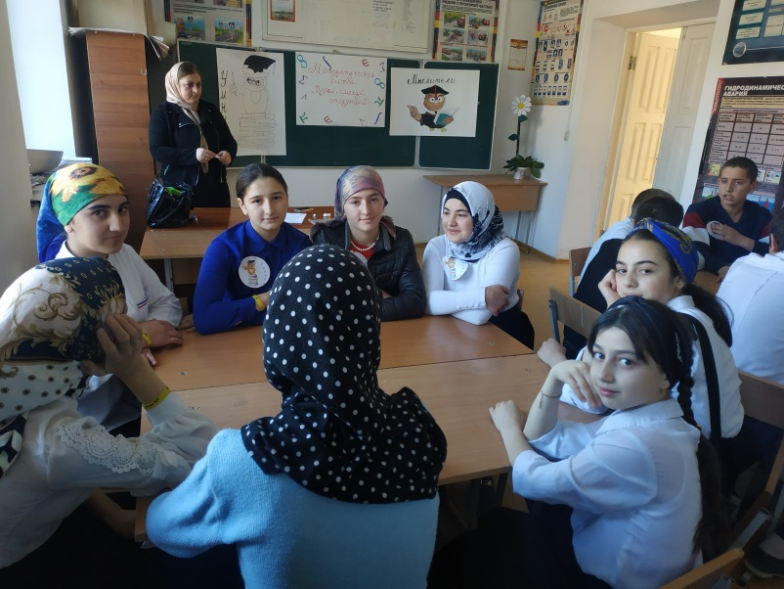 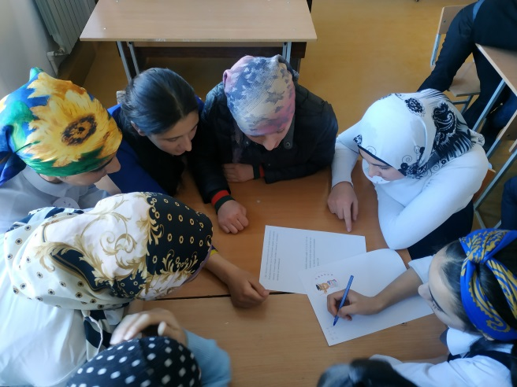

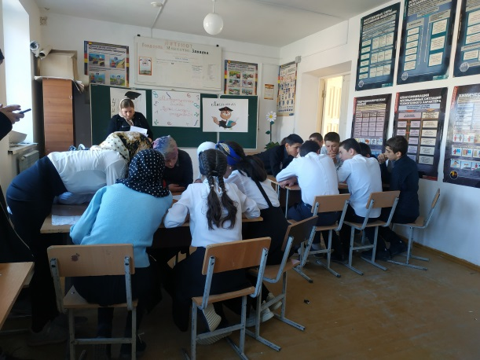

***(Математическая битва «Играй , смекай, отгадывай»)***

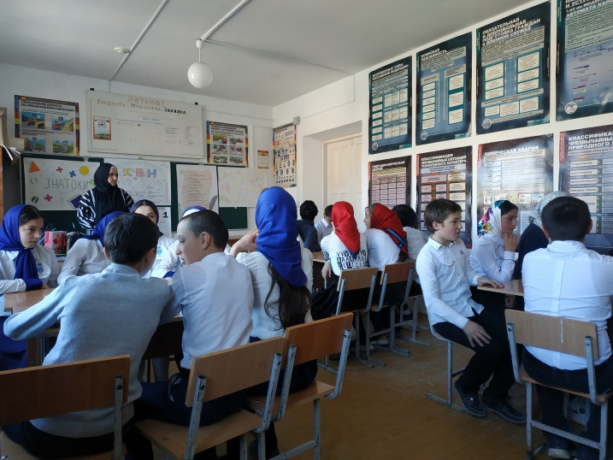 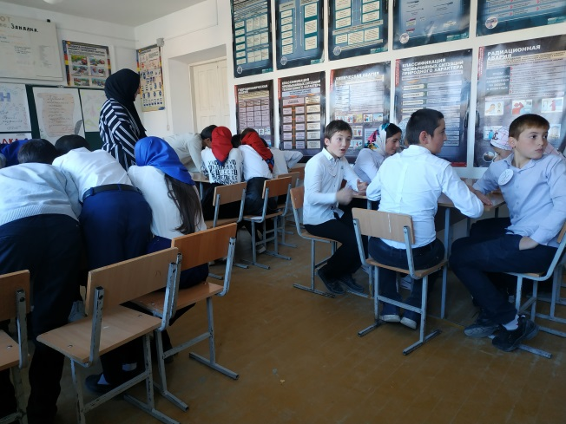

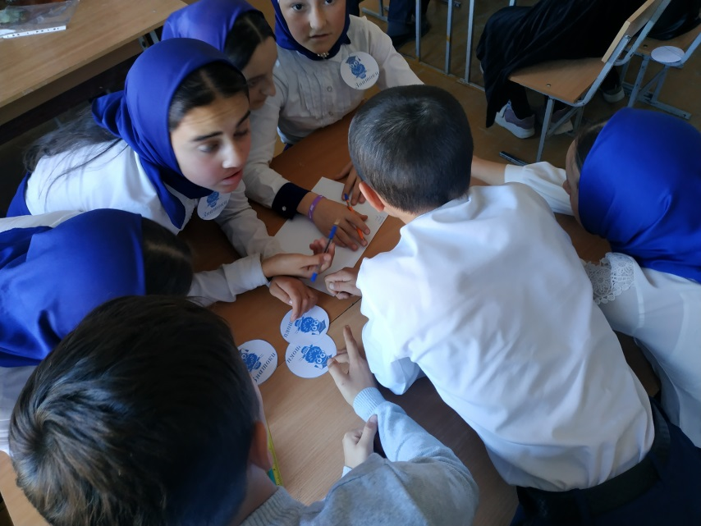

*(****КВН по математике «Веселый треугольник»)***

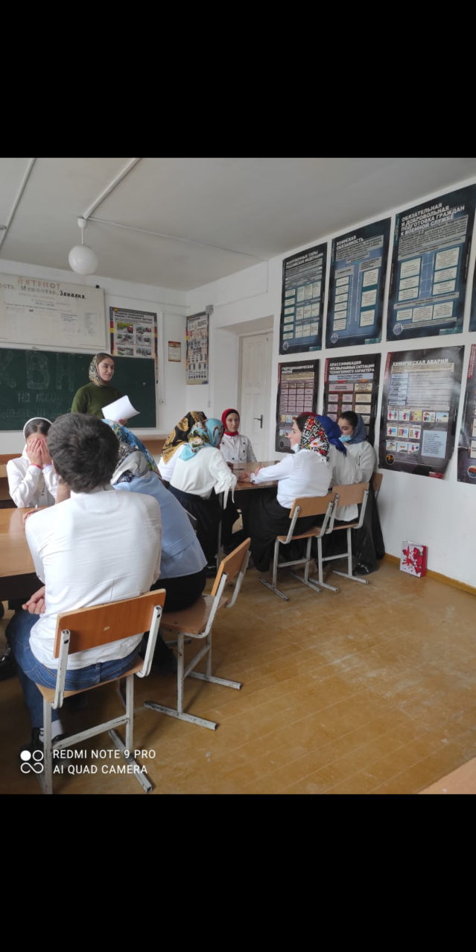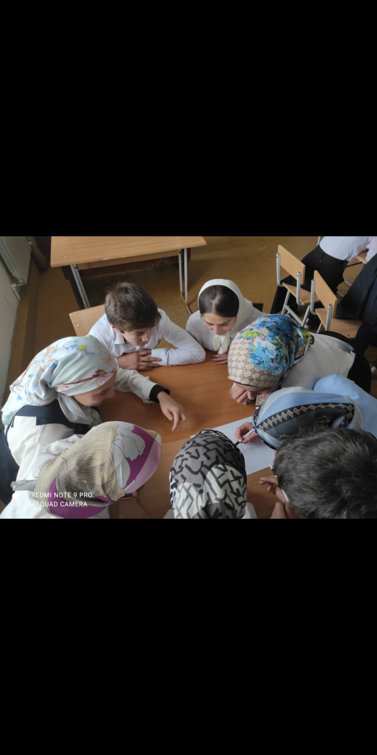

***(КВН по физике*** ***«ЗНАЕМ ЛИ МЫ ФИЗИКУ»)***

*Все намеченные мероприятия проводились в хорошем темпе, укладывались в отведённое время, поддерживалась хорошая дисциплина за счёт интересного содержания конкурсов и контроля со стороны учителей-организаторов.*

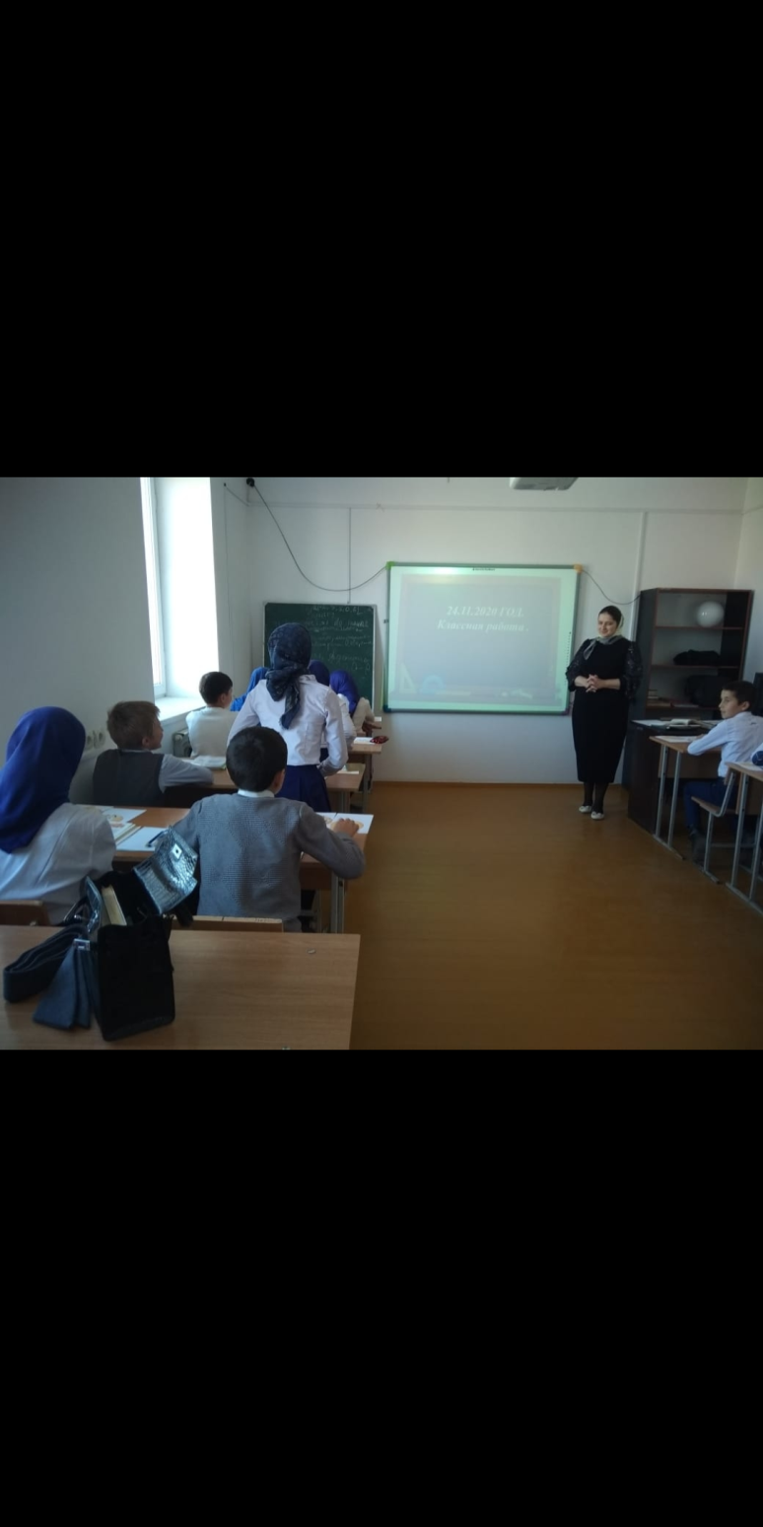

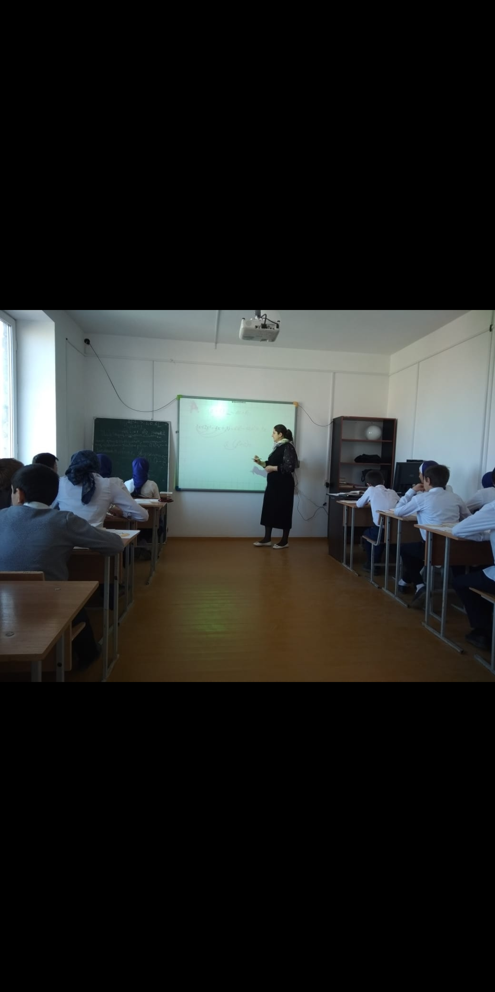

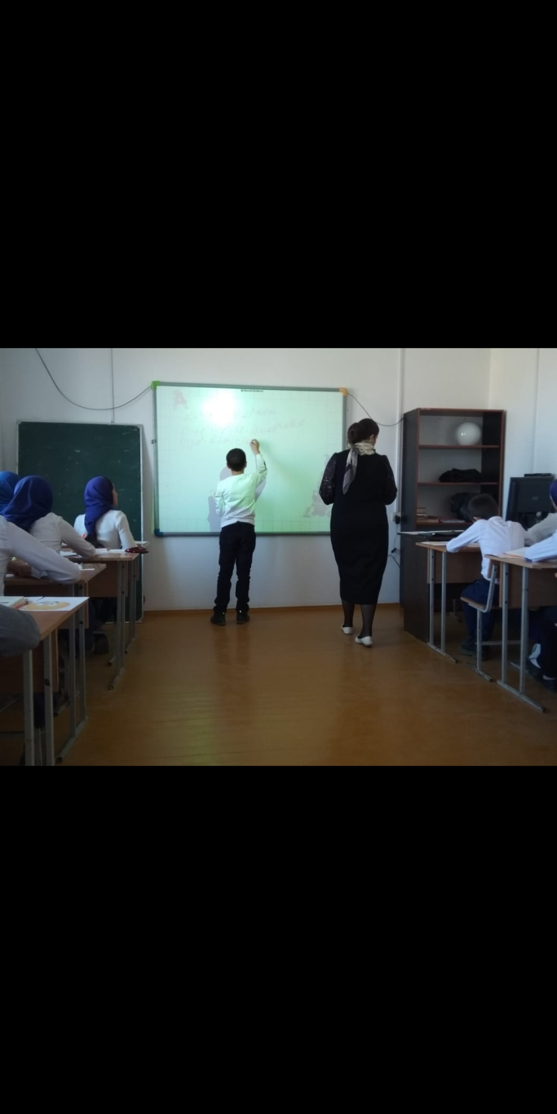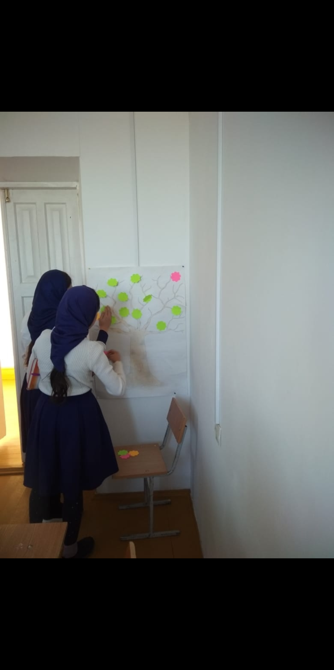

*(****Открытый урок*** ***по алгебре в 7»в» классе по теме***

***«Умножение одночлена на многочлен»)***

*Анализируя   мероприятия, следует отметить, что проведение предметной недели способствует не только углубленному изучению математики и физики в пределах школьного курса, но и развитию личностных качеств обучающихся, активизирует их мыслительную деятельность, способствует появлению у учащихся внутренних мотивов к обучению, к дальнейшему самообразованию, саморазвитию, самосовершенствованию, способствует сближению учителя и ученика.*

*Хорошо организованная и интересно проведённая предметная Неделя помогла обогатить знания детей, проявить их инициативу и самостоятельность, способствовать развитию индивидуальных качеств, раскрытию их талантов.*

*Все учащиеся и классные коллективы, принявшие активное участие в Неделе, были награждены грамотами и дипломами.*

*Все запланированные на неделю  мероприятия были успешно проведены.*